歷年出生人口數統計列表-100年
月 份 | 男 | 女 | 合 計
總 數 | 413 | 369 | 782
一月 | 28 | 44 | 72
二月 | 30 | 28 | 58
三月 | 35 | 26 | 61
四月 | 35 | 44 | 79
五月 | 34 | 32 | 66
六月 | 37 | 27 | 64
七月 | 32 | 25 | 57
八月 | 28 | 32 | 60
九月 | 40 | 23 | 63
十月 | 42 | 24 | 66
十一月 | 34 | 35 | 69
十二月 | 38 | 29 | 67

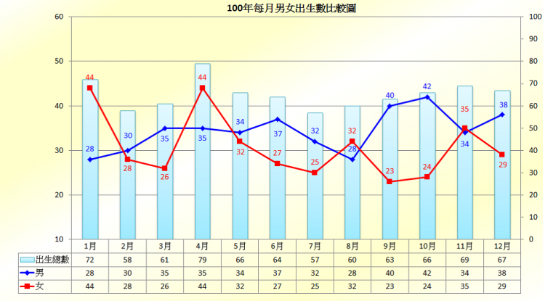

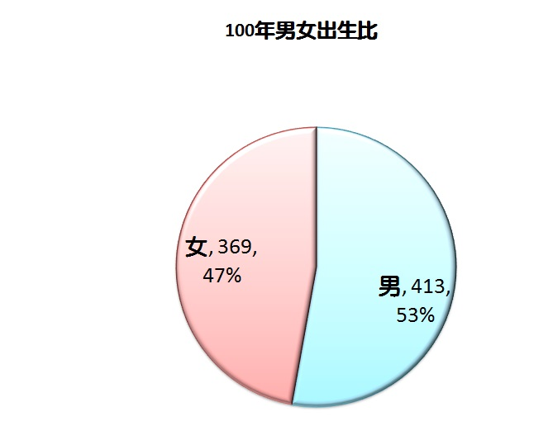

歷年出生人口數統計列表-99年
月 份 | 男 | 女 | 合 計
總 數 | 395 | 319 | 714
一月 | 47 | 33 | 80
二月 | 27 | 22 | 49
三月 | 41 | 28 | 69
四月 | 23 | 29 | 52
五月 | 24 | 19 | 43
六月 | 25 | 30 | 55
七月 | 28 | 34 | 62
八月 | 31 | 26 | 57
九月 | 26 | 24 | 50
十月 | 32 | 22 | 54
十一月 | 53 | 32 | 85
十二月 | 38 | 20 | 58

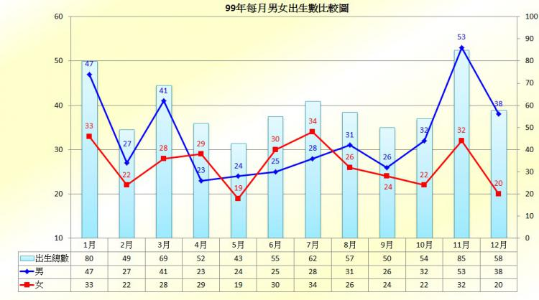

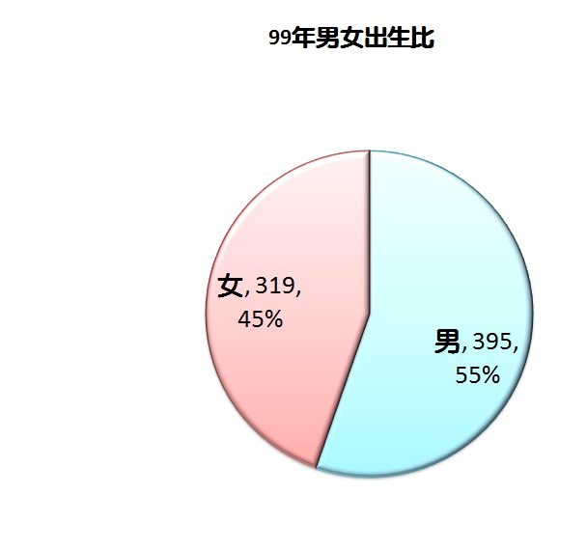

歷年出生人口數統計列表-98年
月 份 | 男 | 女 | 合 計
總 數 | 405 | 420 | 825
一月 | 24 | 32 | 56
二月 | 35 | 39 | 74
三月 | 46 | 48 | 94
四月 | 23 | 13 | 36
五月 | 34 | 25 | 59
六月 | 39 | 30 | 69
七月 | 30 | 40 | 70
八月 | 34 | 41 | 75
九月 | 32 | 26 | 58
十月 | 40 | 47 | 87
十一月 | 36 | 46 | 82
十二月 | 32 | 33 | 65

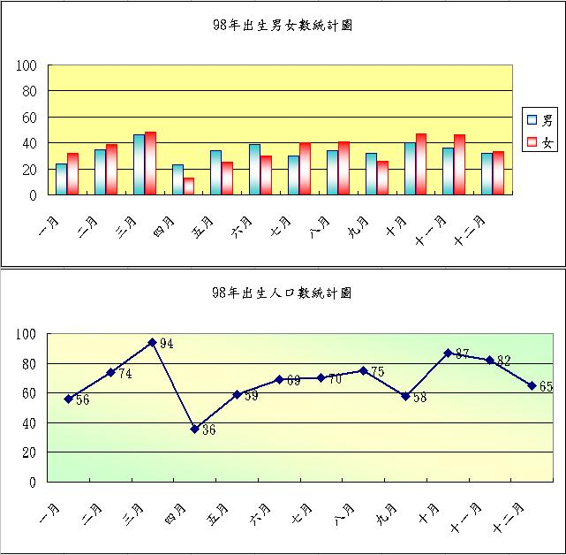

歷年出生人口數統計列表-97年
月 份 | 男 | 女 | 合 計
總 數 | 487 | 432 | 919
一月 | 49 | 37 | 86
二月 | 37 | 27 | 64
三月 | 35 | 40 | 75
四月 | 32 | 38 | 70
五月 | 38 | 36 | 74
六月 | 33 | 31 | 64
七月 | 40 | 35 | 75
八月 | 41 | 36 | 77
九月 | 46 | 35 | 81
十月 | 54 | 27 | 81
十一月 | 44 | 46 | 90
十二月 | 38 | 44 | 82

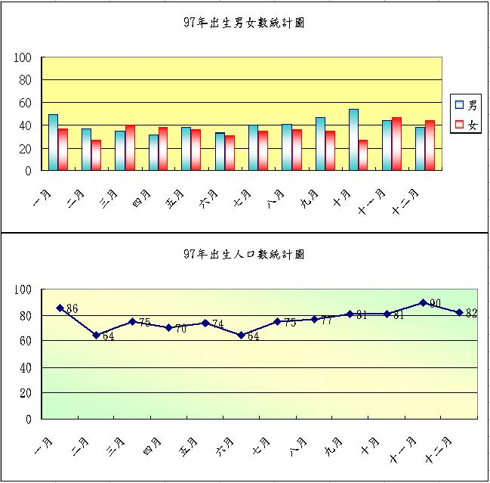

歷年出生人口數統計列表-96年
月 份 | 男 | 女 | 合 計
總 數 | 455 | 428 | 883
一月 | 52 | 32 | 84
二月 | 25 | 30 | 55
三月 | 49 | 47 | 96
四月 | 26 | 39 | 65
五月 | 47 | 34 | 81
六月 | 33 | 32 | 65
七月 | 31 | 28 | 59
八月 | 37 | 34 | 71
九月 | 32 | 36 | 68
十月 | 35 | 47 | 82
十一月 | 38 | 44 | 82
十二月 | 50 | 25 | 75

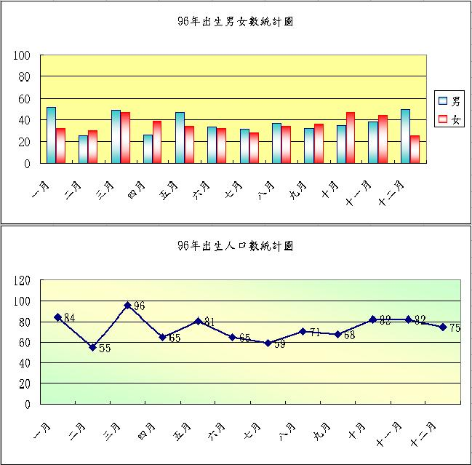

歷年出生人口數統計列表-95年
月 份 | 男 | 女 | 合 計
總 數 | 457 | 440 | 897
一月 | 28 | 34 | 62
二月 | 39 | 37 | 76
三月 | 26 | 29 | 55
四月 | 30 | 37 | 67
五月 | 40 | 35 | 75
六月 | 48 | 40 | 88
七月 | 34 | 40 | 74
八月 | 36 | 32 | 68
九月 | 47 | 35 | 82
十月 | 37 | 39 | 76
十一月 | 51 | 37 | 88
十二月 | 41 | 45 | 86

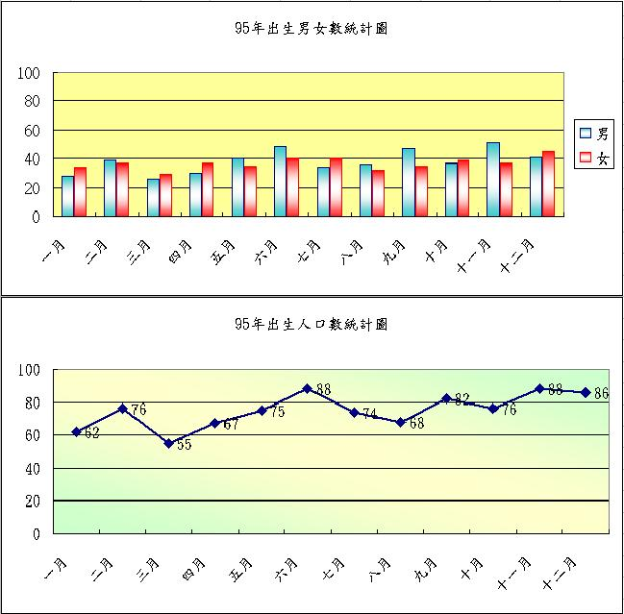

歷年出生人口數統計列表-94年
月 份 | 男 | 女 | 合 計
總 數 | 488 | 432 | 920
一月 | 46 | 38 | 84
二月 | 35 | 32 | 67
三月 | 37 | 39 | 76
四月 | 36 | 35 | 71
五月 | 42 | 34 | 76
六月 | 37 | 25 | 62
七月 | 33 | 35 | 68
八月 | 52 | 34 | 86
九月 | 44 | 48 | 92
十月 | 46 | 34 | 80
十一月 | 39 | 44 | 83
十二月 | 41 | 34 | 75

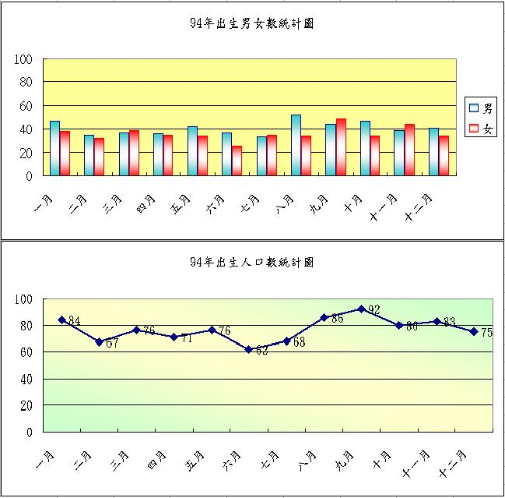

歷年出生人口數統計列表-93年
月 份 | 男 | 女 | 合 計
總 數 | 425 | 462 | 887
一月 | 38 | 43 | 81
二月 | 41 | 33 | 74
三月 | 41 | 46 | 87
四月 | 33 | 34 | 67
五月 | 26 | 24 | 50
六月 | 35 | 25 | 60
七月 | 36 | 40 | 76
八月 | 34 | 43 | 77
九月 | 38 | 46 | 84
十月 | 40 | 39 | 79
十一月 | 31 | 55 | 86
十二月 | 32 | 34 | 66

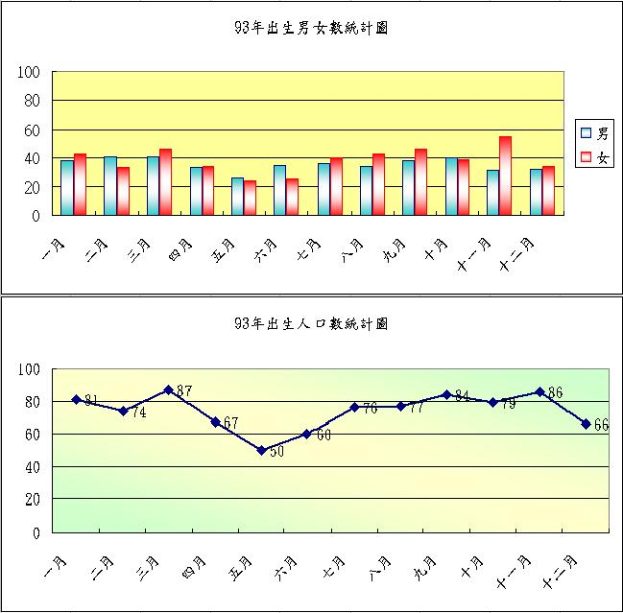

歷年出生人口數統計列表-92年
月 份 | 男 | 女 | 合 計
總 數 | 508 | 414 | 922
一月 | 43 | 32 | 75
二月 | 44 | 35 | 79
三月 | 55 | 39 | 94
四月 | 26 | 31 | 57
五月 | 38 | 32 | 70
六月 | 30 | 43 | 73
七月 | 45 | 30 | 75
八月 | 44 | 35 | 79
九月 | 42 | 35 | 77
十月 | 41 | 40 | 81
十一月 | 43 | 25 | 68
十二月 | 57 | 37 | 94

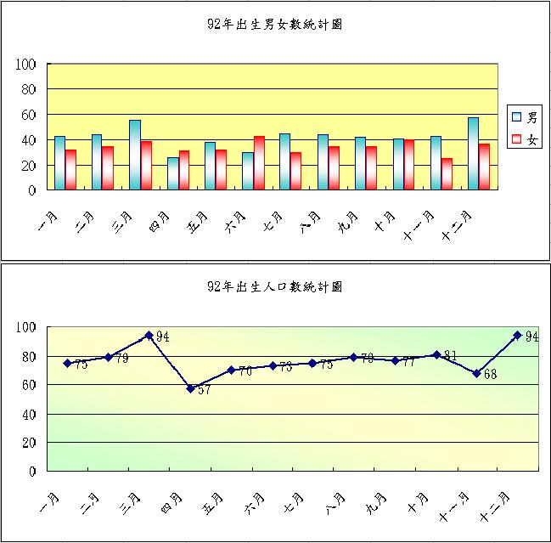

歷年出生人口數統計列表-91年
月 份 | 男 | 女 | 合 計
總 數 | 532 | 466 | 998
一月 | 42 | 35 | 77
二月 | 34 | 36 | 70
三月 | 45 | 35 | 80
四月 | 52 | 33 | 85
五月 | 48 | 45 | 93
六月 | 43 | 34 | 77
七月 | 37 | 38 | 75
八月 | 51 | 34 | 85
九月 | 34 | 36 | 70
十月 | 47 | 56 | 103
十一月 | 45 | 44 | 89
十二月 | 54 | 40 | 94

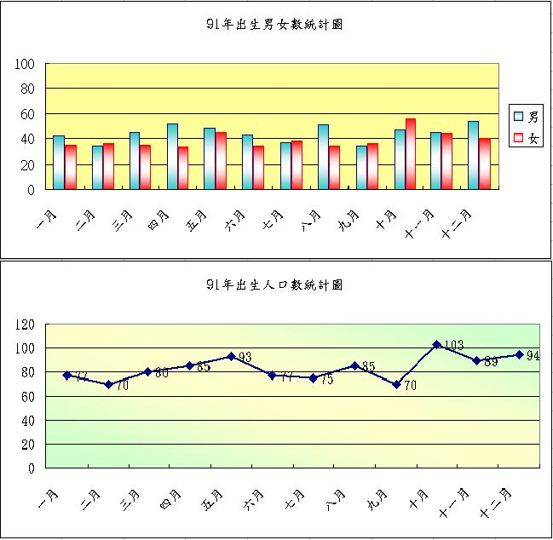

歷年出生人口數統計列表-90年
月 份 | 男 | 女 | 合 計
總 數 | 549 | 538 | 1087
一月 | 43 | 39 | 82
二月 | 45 | 40 | 85
三月 | 45 | 50 | 95
四月 | 37 | 25 | 62
五月 | 54 | 46 | 100
六月 | 45 | 48 | 93
七月 | 47 | 45 | 92
八月 | 44 | 55 | 99
九月 | 36 | 46 | 82
十月 | 65 | 50 | 115
十一月 | 43 | 45 | 88
十二月 | 45 | 49 | 94

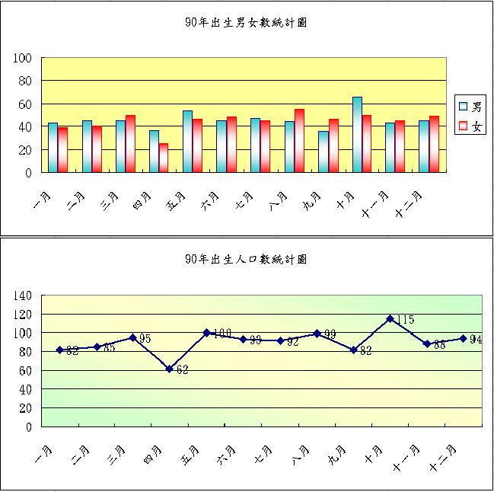

歷年出生人口數統計列表-89年
月 份 | 男 | 女 | 合 計
總 數 | 610 | 585 | 1195
一月 | 41 | 38 | 79
二月 | 41 | 32 | 73
三月 | 47 | 60 | 107
四月 | 37 | 47 | 84
五月 | 42 | 51 | 93
六月 | 54 | 44 | 98
七月 | 58 | 48 | 106
八月 | 52 | 54 | 106
九月 | 61 | 56 | 117
十月 | 61 | 55 | 116
十一月 | 64 | 53 | 117
十二月 | 52 | 47 | 99

歷年出生人口數統計列表-88年
月 份 | 男 | 女 | 合 計
總 數 | 659 | 596 | 1255
一月 | 56 | 36 | 92
二月 | 50 | 41 | 91
三月 | 58 | 56 | 114
四月 | 50 | 42 | 92
五月 | 61 | 47 | 108
六月 | 61 | 59 | 120
七月 | 52 | 55 | 107
八月 | 66 | 52 | 118
九月 | 49 | 58 | 107
十月 | 51 | 57 | 108
十一月 | 60 | 52 | 112
十二月 | 45 | 41 | 86

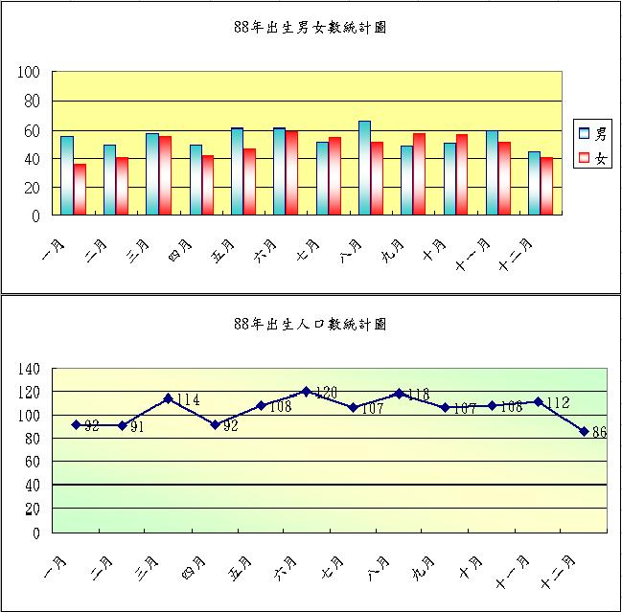

歷年出生人口數統計列表-87年
月 份 | 男 | 女 | 合 計
總 數 | 625 | 547 | 1172
一月 | 45 | 58 | 103
二月 | 67 | 39 | 106
三月 | 53 | 53 | 106
四月 | 50 | 33 | 83
五月 | 58 | 44 | 102
六月 | 60 | 54 | 114
七月 | 53 | 43 | 96
八月 | 44 | 53 | 97
九月 | 45 | 42 | 87
十月 | 54 | 46 | 100
十一月 | 53 | 46 | 99
十二月 | 43 | 36 | 79

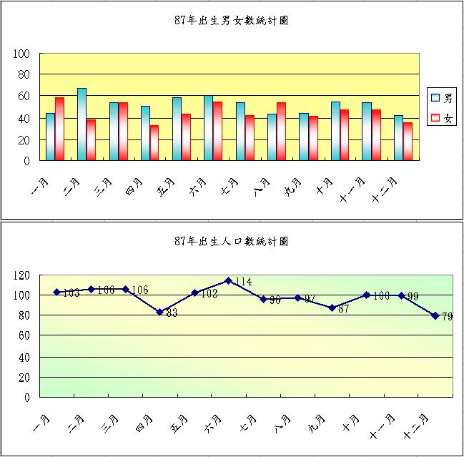

歷年出生人口數統計列表-86年
月 份 | 男 | 女 | 合 計
總 數 | 808 | 675 | 1483
一月 | 58 | 56 | 114
二月 | 56 | 37 | 93
三月 | 61 | 68 | 129
四月 | 49 | 49 | 98
五月 | 71 | 56 | 127
六月 | 49 | 56 | 105
七月 | 64 | 50 | 114
八月 | 74 | 53 | 127
九月 | 65 | 62 | 127
十月 | 61 | 58 | 119
十一月 | 64 | 55 | 119
十二月 | 71 | 75 | 146

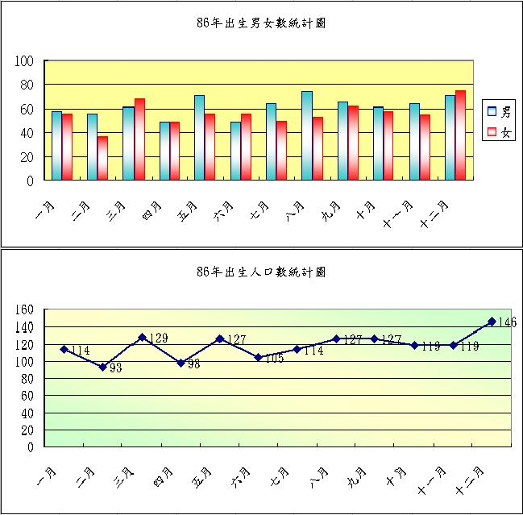

歷年出生人口數統計列表-85年
月 份 | 男 | 女 | 合 計
總 數 | 792 | 647 | 1439
一月 | 68 | 57 | 125
二月 | 56 | 50 | 106
三月 | 61 | 46 | 107
四月 | 60 | 56 | 116
五月 | 55 | 61 | 116
六月 | 50 | 48 | 98
七月 | 70 | 47 | 117
八月 | 68 | 63 | 131
九月 | 73 | 49 | 122
十月 | 73 | 67 | 140
十一月 | 79 | 65 | 144
十二月 | 79 | 38 | 117

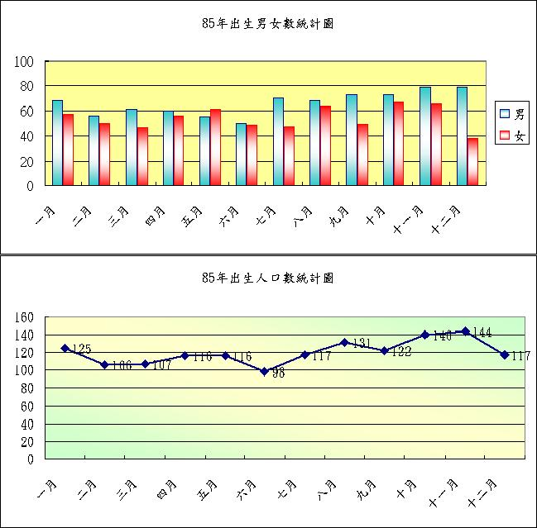

歷年出生人口數統計列表-84年
月 份 | 男 | 女 | 合 計
總 數 | 690 | 689 | 1379
一月 | 52 | 50 | 102
二月 | 57 | 37 | 94
三月 | 68 | 51 | 119
四月 | 52 | 67 | 119
五月 | 62 | 55 | 117
六月 | 54 | 64 | 118
七月 | 43 | 53 | 96
八月 | 49 | 55 | 104
九月 | 58 | 63 | 121
十月 | 53 | 67 | 120
十一月 | 80 | 64 | 144
十二月 | 62 | 63 | 125

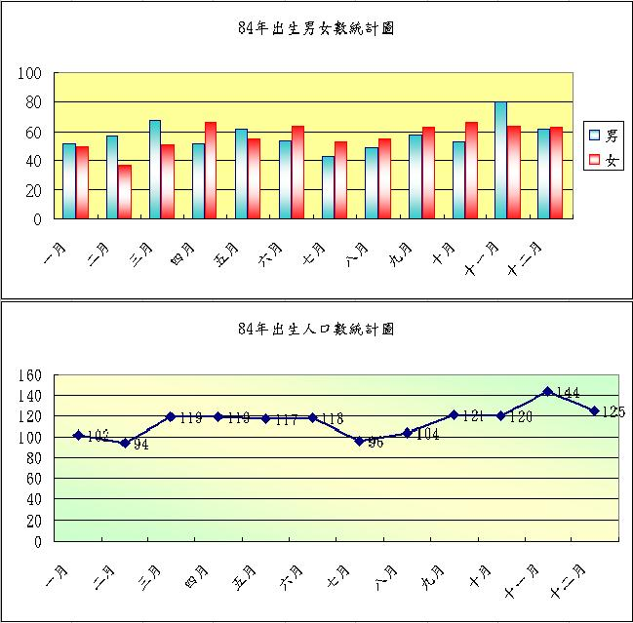

歷年出生人口數統計列表-83年
月 份 | 男 | 女 | 合 計
總 數 | 697 | 622 | 1319
一月 | 59 | 53 | 112
二月 | 60 | 51 | 111
三月 | 59 | 58 | 117
四月 | 50 | 38 | 88
五月 | 52 | 57 | 109
六月 | 55 | 46 | 101
七月 | 52 | 40 | 92
八月 | 51 | 53 | 104
九月 | 59 | 55 | 114
十月 | 65 | 51 | 116
十一月 | 70 | 61 | 131
十二月 | 65 | 59 | 124

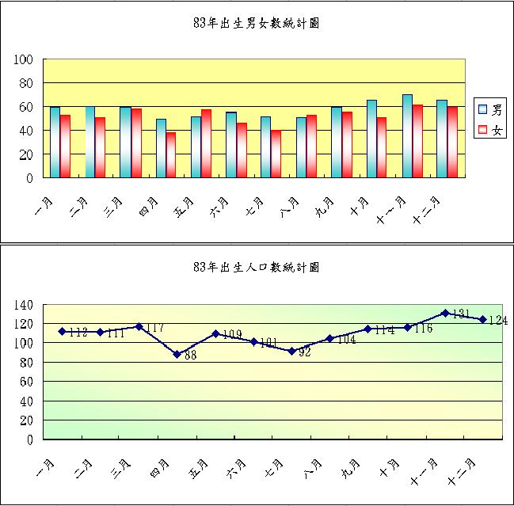

歷年出生人口數統計列表-82年
月 份 | 男 | 女 | 合 計
總 數 | 722 | 663 | 1385
一月 | 53 | 42 | 95
二月 | 72 | 64 | 136
三月 | 65 | 52 | 117
四月 | 49 | 36 | 85
五月 | 52 | 56 | 108
六月 | 64 | 56 | 120
七月 | 66 | 63 | 129
八月 | 66 | 50 | 116
九月 | 55 | 52 | 107
十月 | 53 | 75 | 128
十一月 | 64 | 67 | 131
十二月 | 63 | 50 | 113

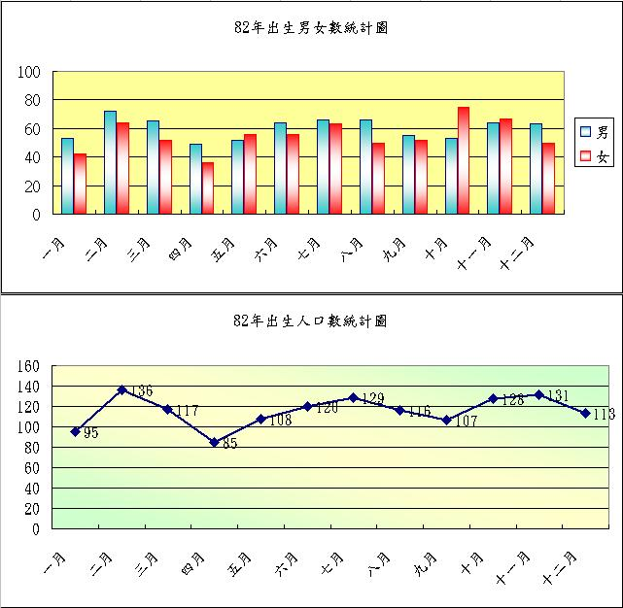

歷年出生人口數統計列表-81年
月 份 | 男 | 女 | 合 計
總 數 | 695 | 617 | 1312
一月 | 66 | 54 | 120
二月 | 46 | 47 | 93
三月 | 68 | 50 | 118
四月 | 72 | 46 | 118
五月 | 68 | 51 | 119
六月 | 53 | 45 | 98
七月 | 56 | 46 | 102
八月 | 57 | 42 | 99
九月 | 49 | 53 | 102
十月 | 53 | 61 | 114
十一月 | 59 | 63 | 122
十二月 | 48 | 59 | 107

